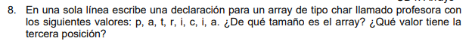
Tamaño = 8, tercera letra “t”

